課題7

ORG = imread('http://ord.yahoo.co.jp/o/image/_ylt=A2RCL6mgcoxX6C0ArlWU3uV7;_ylu=X3oDMTAyN3Vldmc1BDAD/SIG=12euvkklr/EXP=1468908576;_ylc=X3IDMgRmc3QDMQRpZHgDMARvaWQDQU5kOUdjUzQyaFd6UlRkdDF6ZlduZHNvazVCdHQtckhyS2Nkcm1IOXExZnhYRjc5YnNDeWhzMlpfaWZibHRNBHADYUdGeWNua2djM1I1YkdWegRwb3MDMzQwBHNlYwNzaHcEc2xrA3Nmc3QEdHVybAM-/**http %3 a//ks.c.yimg.jp/res/chie-que-13142/13/142/818/403/i320'); % 画像の読み込み

ORG = rgb2gray(ORG); % 白黒濃淡画像に変換

imagesc(ORG); colormap(gray); colorbar; % 画像の表示

pause;

imhist(ORG); % 濃度ヒストグラムを生成、表示

pause;

ORG = double(ORG);

mn = min(ORG(:)); % 濃度値の最小値を算出

mx = max(ORG(:)); % 濃度値の最大値を算出

ORG = (ORG-mn)/(mx-mn)*255;

imagesc(ORG); colormap(gray); colorbar; % 画像の表示

pause;

ORG = uint8(ORG); % この行について考察せよ

imhist(ORG); % 濃度ヒストグラムを生成、表示

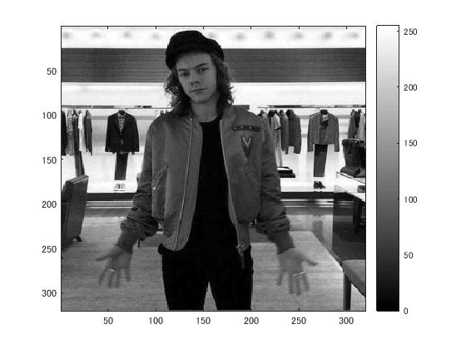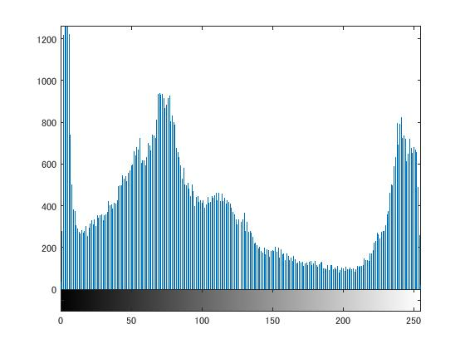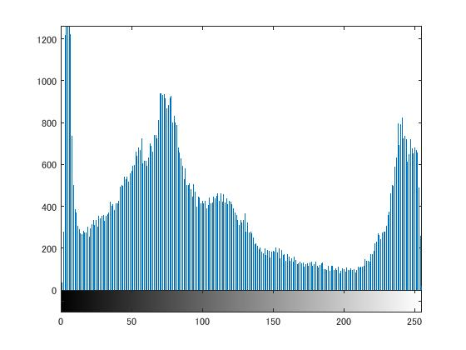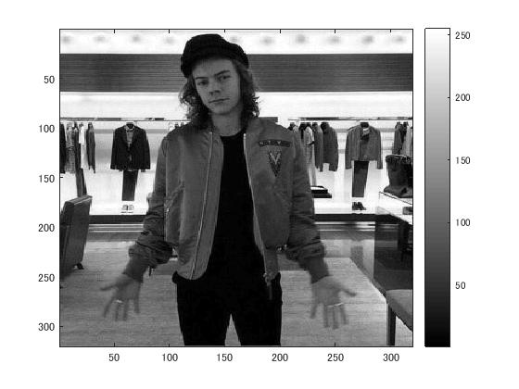

図4 図3のヒストグラム

図3　濃度値最大

図2 図1のヒストグラム

図1 濃度値最小